Copyright ©2021-2099 SongyunMo. All rights reserved

第四次上机

1.#include<iostream>

using namespace std;

class Tr{

public:

Tr(int n)

{ i = n;}

void set_i(int n)

{ i = n;}

int get_i()

{return i;}

private:

int i;

};

void sqr_it(Tr ob)

{ob.set_i(ob.get_i());

cout<<"在函数sqr_it内，形参对象ob的数据成员i的值为:"<<ob.get_i();

cout<<endl;

}

int main()

{

Tr obj(10);

cout<<"调用函数sqr_it前，实参对象obj的数据成员i的值为：";

cout<<"调用函数sqr_it前, 实参对象obj的数据成员i的值为:";

cout<<obj.get_i()<<endl;

sqr_it(obj);

cout<<"调用函数sqr_it后, 实参对象obj的数据成员i的值为:";

cout<<obj.get_i()<<endl;

return 0;

}

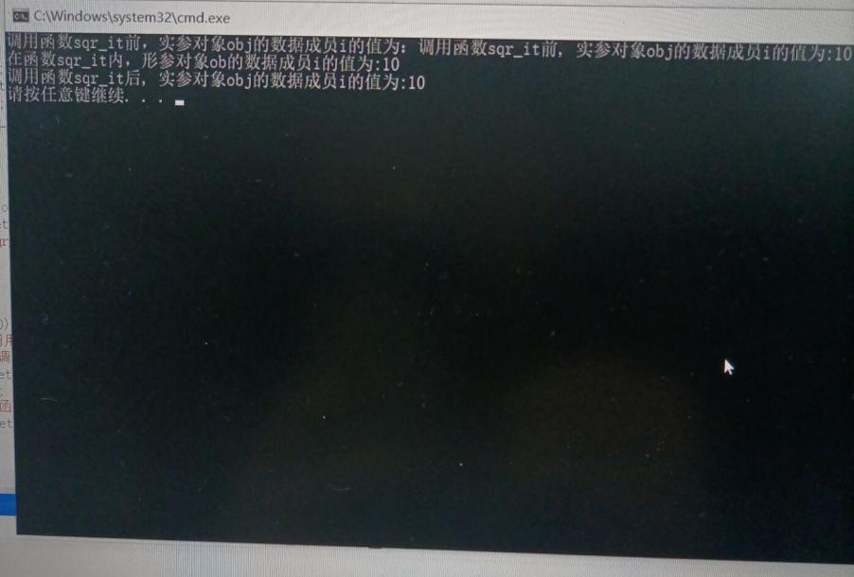

2.

# include<iostream>

using namespace std;

class Ctest{

static int count; //私有成员

public:

Ctest() {

++count;cout<<"对象数量="<<count<<'\n';}

};

int Ctest::count=0; //A，对静态数据定义性说明

int main(void){

Ctest a[3];

return 0;

}

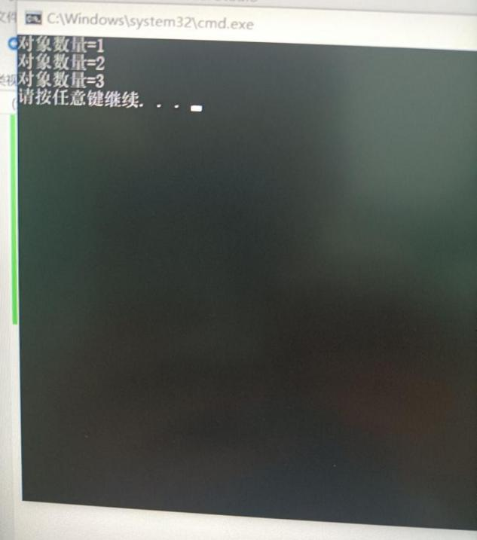

3.

#include<iostream>

using namespace std;

#include <string.h>

class TStudent

{

private:

    char m_Name[6];

    static float m_ClassMoney;

public:

    void InitStudent(char *);

    void ExpendMoney(float);

    static void ShowMoney();

};

float TStudent::m_ClassMoney=1000;

void TStudent::InitStudent(char name[])

{ strcpy(m_Name,name);

}

void TStudent::ExpendMoney(float money)

{

m_ClassMoney-=money;

cout<<m_Name<<"花费班费"<<m_ClassMoney<<endl;

}

void TStudent::ShowMoney()

{

cout<<"班费还剩余"<<m_ClassMoney<<endl;

}

void main()

{

    TStudent stu[3];

    stu[0].InitStudent("A");

    stu[1].InitStudent("B");

    stu[2].InitStudent("C");

    stu[0].ExpendMoney(50);

    TStudent::ShowMoney();

     stu[1].ExpendMoney(98.5);

    TStudent::ShowMoney();

    stu[2].ExpendMoney(500.53);

    TStudent::ShowMoney();

}

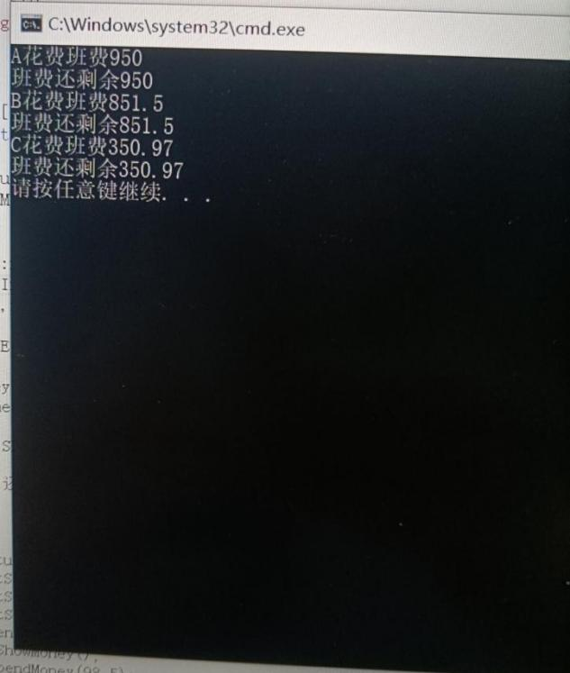

感想心得：

了解到静态变量属于类而不是某一个对象。

静态数据成员是类的成员，而不是对象的成员，所有该类对象都公用该数据成员。